Aplicaciones sobre energías, trabajo y potencia

Resuelva las siguientes aplicaciones

NOTA: Realizar 5 problemas.

1) La velocidad del sonido en el aire al nivel del mar es alrededor de 400 m/seg, si un hombre oye el ruido de un trueno 4 segundo después,¿a qué distancia se produjo el rayo?

2) Un móvil recorre 400 kilómetros en 10 minutos. Determine la velocidad.

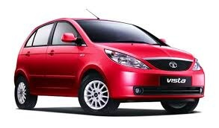
3-) Un auto circula a una velocidad de 72 km/h y tiene una masa de 500 kg. ¿Cuánta energía cinética posee?

4) Si un proyectil de 20 gramos de masa es disparado con una velocidad de 50m/s, entonces ¿cuál es su energía cinética?

5) Un objeto de 15kg se mueve con una aceleración de 5 m/seg², es empujado a una distancia de 205 m formando un ángulo de 75º . Determine el trabajo realizado.

6) Determine la energía potencial que desarrolla un ascensor para elevar un cuerpo de 500 kg a un quinto piso de 400 m de altura.

7) Determina la potencia desarrollada por una máquina que realiza un trabajo de 100 J durante un tiempo de 20 seg.

8) Determine la energía potencial empleada por la grúa de la gráfica, si esta tiene 10 000 kg de masa y levanta un cuerpo a una altura de 900 m.

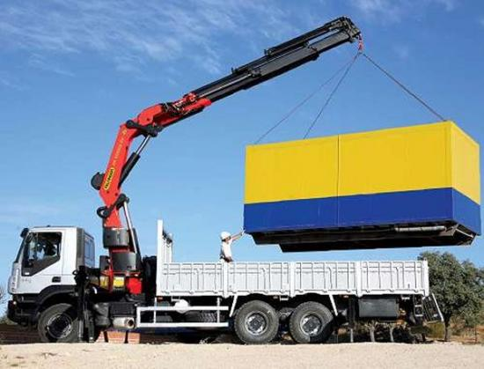

9) Determina la potencia desarrollada por una máquina de 2000 kg de masa si se mueve con una aceleración de 20 m/seg² a una distancia de 850 m durante un tiempo de 20 seg.

10) Determine la energía cinética desarrollada por el skater de la gráfica, si este tiene 100 kg de masa y se desplaza a una velocidad de 20 m/seg.
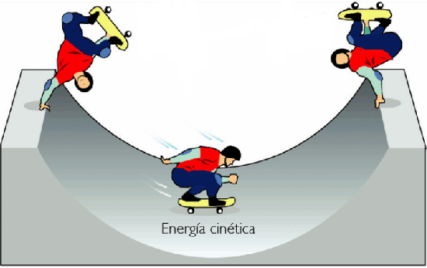

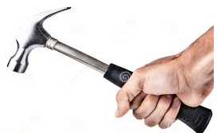
11) Calcula la energía potencial de un martillo de 1.5 kg de masa cuando se halla situado a una altura de 2 m sobre el suelo.

12) Resuelva correctamente las siguientes aplicaciones: (Valor 12 puntos)1) Desde un puente se deja caer una piedra que golpea el agua 1.5 seg más tarde. Halla la altura del puente
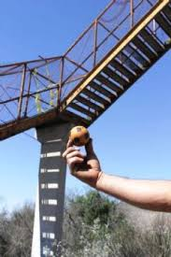

13) Determine el peso de un cuerpo en la tierra y en la luna si su masa es de 180 kg.
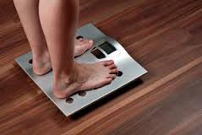

14) Determine la energía potencial que desarrolla un ascensor para elevar un cuerpo de 500 kg a un quinto piso de 400 m de altura.
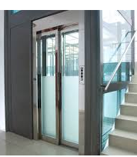

15) Determina la potencia desarrollada por una máquina de 2000 kg de masa si se mueve con una aceleración de 20 m/seg² a una distancia de 850 m durante un tiempo de 20 seg.
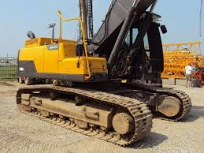

16) Una maceta se cae de un balcón a una velocidad de 9.81 m/seg adquiriendo una energía cinética de 500 J ¿cuál es su masa?
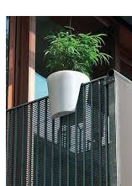

Aplicaciones sobre energías, trabajo y potencia

CONTINUACIóN

Resuelva las siguientes aplicaciones

NOTA: Realizar 3 problemas.

1) Calcula la energía mecánica de un saltador de longitud de 75 kg de masa, cuando está en el aire a 2,5 metros sobre el suelo y con una velocidad de 9 m/seg.


2) Un avión vuela con una velocidad de 720 km/h a una altura de 3 km sobre el suelo. Si la masa del avión es de 2500 kg, ¿cuánto vale su energía mecánica total?
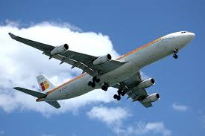
3) Calcula el trabajo realizado por una persona que arrastra una caja por el suelo a lo largo de una distancia de 7 m, con una fuerza constante de 175 N, si a. La fuerza se aplica en la misma dirección y sentido que el desplazamiento b. La fuerza forma un ángulo de 30° con el desplazamiento


4) Un caballo de 300 kg de masa se desplaza desarrollando una energía cinética de 10,000J. Determine la velocidad desarrollada por el caballo. Y si sube a una colina generando la misma energía ¿Cuál es la altura de la colina?


5) Un rifle dispara una bala de 4.2 g con una rapidez de 965 mIseg. a) Encuentre la energía cinética de la bala.
b) Si el trabajo se realiza sobre una distancia de 0.75 m, ¿cuál es la fuerza media sobre la bala?
6) Un vagón de 15 Kg se mueve a una por un corredor horizontal de 3500 metros con una velocidad de 7.5 m/seg. Una fuerza constante de 10 N actúa sobre el vagón y su velocidad se reduce a 3.2 m/seg.
a) ¿Cuál es el cambio de la energía cinética del vagón?
b) ¿Qué trabajo se realizó sobre el vagón?

7) Un libro de 2 Kg reposa sobre una mesa de 80 cm del piso. Encuentre la energía potencial del libro en relación
a) con el piso
b) con el asiento de una silla, situado a 40 cm del suelo
c) con el techo que está a 3 m del piso
8) Una masa de 40 Kg se eleva hasta una distancia de 20 m en un lapso de 3 seg. ¿Qué potencia promedio ha utilizado?
9) Una carga de 70 Kg se eleva hasta una altura de 25 m. Si la operación requiere 1 minuto, encuentra la potencia necesaria.

